Назви оксидів за сучасною українською номенклатурою утворюються за наступною схемою:
Назва елемента — (валентність) — оксид.

Назва елемента вказується в називному відмінку.

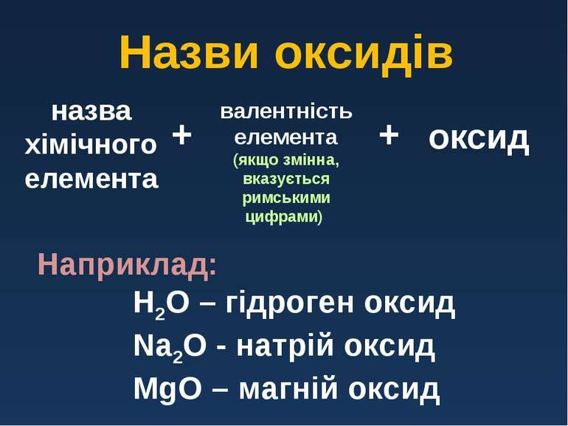

Валентність вказується лише у тому випадку, коли елемент може проявляти змінну валентність, у кінці назви додається слово «оксид».
Наприклад:
СО – карбон (ІІ) оксид
СО₂ – карбон (ІV) оксид

Кількісний склад оксидів дуже різноманітний.
Але для багатьох речовин використовуються ще й традиційні назви, наприклад: СО₂– вуглекислий газ, СО – чадний газ, Н₂О – вода, SiO₂ – кварцовий пісок, Fe₂O₃ – червоний залізняк.

